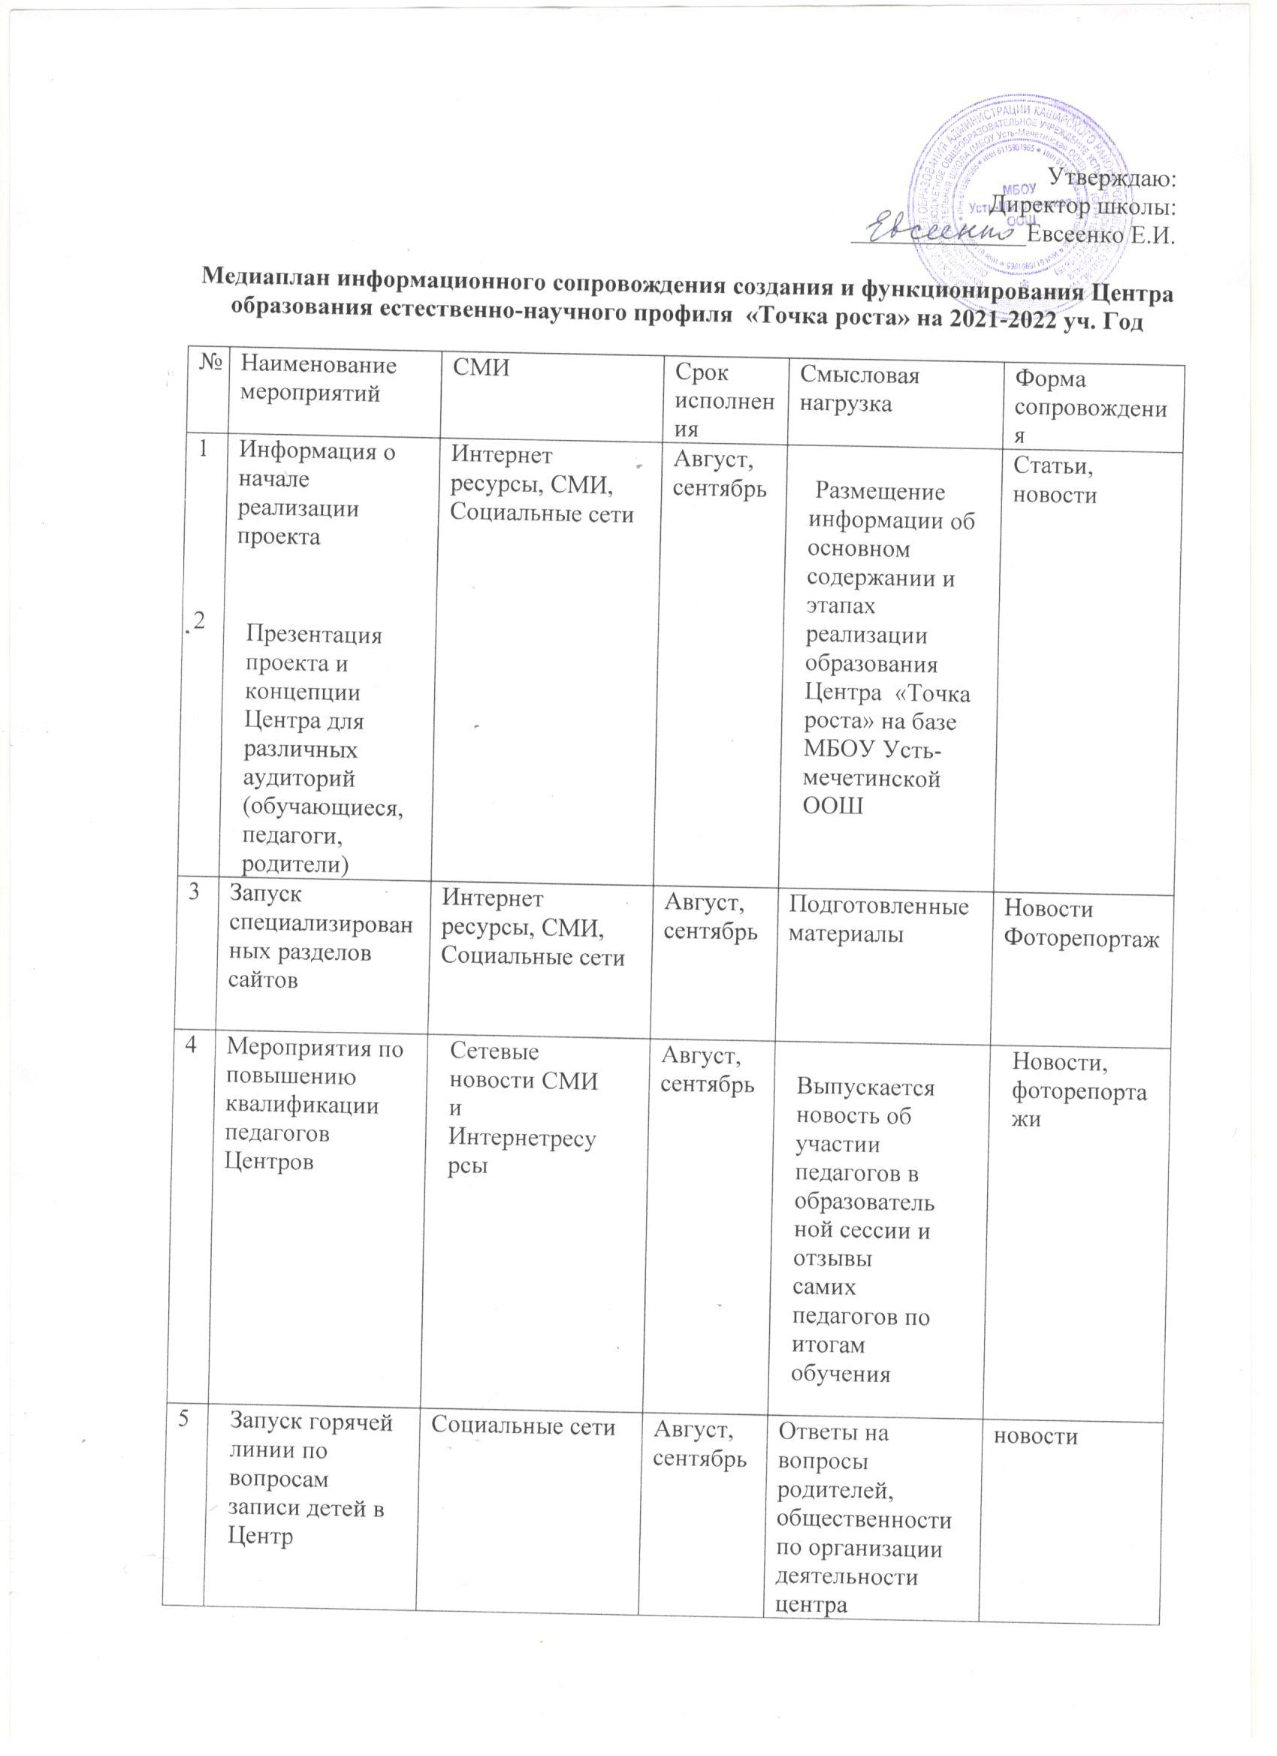

Утверждаю:
Директор школы:
______________Евсеенко Е.И.

Медиаплан информационного сопровождения создания и функционирования Центра образования естественно-научного профиля «Точка роста» на 2021-2022 уч. Год

№ | Наименование мероприятий | СМИ | Срок исполнения | Смысловая нагрузка | Форма сопровождения
1  2 | Информация о начале реализации проекта  Презентация проекта и концепции Центра для различных аудиторий (обучающиеся, педагоги, родители) | Интернет ресурсы, СМИ,  Социальные сети | Август, сентябрь | Размещение информации об основном  содержании и этапах  реализации  образования Центра «Точка роста» на базе МБОУ Усть-мечетинской ООШ | Статьи, новости
3 | Запуск  специализированных разделов сайтов | Интернет ресурсы, СМИ,  Социальные сети | Август, сентябрь | Подготовленные материалы | Новости  Фоторепортаж
4 | Мероприятия по повышению квалификации педагогов Центров | Сетевые новости СМИ и Интернетресурсы | Август, сентябрь | Выпускается новость об участии педагогов в образовательной сессии и отзывы самих педагогов по итогам обучения | Новости,  фоторепортажи
5 | Запуск горячей линии по вопросам записи детей в Центр | Социальные сети | Август, сентябрь | Ответы на вопросы родителей, общественности по организации деятельности центра | новости
6 | Проведение ремонтных работ помещений Центров в соответствии с брендбуком | Печатные СМИ  Социальные сети | август | Информацию о ходе ремонтных и иных работ в печатных СМИ и на официальном сайте | Статьи,  новости
7 | Торжественное открытие Центров | Печатные СМИ  Социальные сети  интернетресурсы | Сентябрь | Ответственные лица посещают  образовательную  организацию,  участвуют в  торжественном  открытии Центра | Статьи,  Новости
8 | Поддержание интереса к Центру и общее информационное сопровождение | Печатные СМИ  Социальные сети  интернетресурсы | Ноябрь декабрь | отзывы родителей и педагогов, публикация статистики и возможное проведение опроса общественного мнения о проекте | Статьи,  Новости

